Урок «Я у світі» 4 клас

Тема: Різноманітність культур, звичаїв народів

Мета: Продовжувати ознайомлення учнів з різноманітністю культур і звичаїв народів, вчити доводити необхідність толерантного ставлення до різноманітності культур, звичаїв різних народів. Розвивати пізнавальний інтерес, зв’язне мовлення школярів. Виховувати повагу до національних традицій, звичаїв та обрядів інших народів та свого народу.

Обладнання: ілюстрації по темі, дитячі малюнки, записи на дошці, слайди, підручник «Я у світі» О.В.Тагліної

Перебіг уроку

І. Організаційний момент

1. Привітання: У нашому класі друзі всі.

Я і ти, і ми , і ви.

Добрий день тому, хто зліва,

Добрий день тому, хто справа.

Ми – одна сім’я держава.

2. Ознайомлення з планом уроку. Доповнення плану дітьми.

ІІ. Перевірка домашнього завдання

1. Презентація дитячих малюнків «земля спільний дім для всіх людей»

* Нехай земля буде будинком , де панує мир і злагода.

1. Гра «Що спільного, чим відрізняємось?»

* Крім даних від природи біологічних ознак люди відрізняються й суспільними рисами, різноманітністю культур і звичаїв.
* Якими саме? Наведіть приклади. (відповіді учнів)

1. Робота з картками експрес контролю окремими учнями.

ІІІ. Мотивація навчальної діяльності. Актуалізація опорних знань учнів.

Технологія «Мозковий штурм».

* Які країни і народи ви знаєте?
* З якими країнами межує Україна?
* Що таке культура?
* У чому особливості культури українського народу?
* Що ви знаєте по культуру інших народів світу?
* Люди яких національностей живуть в Україні?

ІV. Повідомлення теми і мети уроку

1. Вправа «Очікування»

( - Я хочу дізнатись про те, які є культури і звичаї народів, що населяють Землю?

* Що означає слово «культура»?)

1. Вчитель: Сьогодні на уроці ви більше дізнаєтесь про різноманітність культур і звичаїв народів світу.

V. Вивчення нового матеріалу

1. Розповідь вчителя з елементами бесіди

Сучасне людство налічує тисячі народів, майже 200 держав, понад 6 млрд. жителів живе на планеті. Серед усіх людей немає двох однакових осіб. Кожен має свої особливості. Крім індивідуальних відмінностей, виділяють також групові, сімейні, вікові, професійні, національні та інші.

Будь-яка нація, соціальна група сприймає тільки те, що відповідає духовному настрою, рівню розвитку, можливостям.

Національні культури впливають одна на одну, посилюється взаємозв’язок різних країн і народів. Національні особливості зближують людей.

«Наша істинна національність – це людство» - сказав письменник Герберт Джордж Уелс.

Кожен народ має свою культуру, свої звичаї.

Знання культурних цінностей різних народів, національних свят, звичаїв, обрядів дозволяє глибше пізнати душу народу, краще порозумітися. Народи, які проживають в Україні, повинні вивчати українську культуру. Традиції народів є загальнолюдські цінності, що сприймаються всіма людьми і потребують толерантного ставлення.

1. Розгляд малюнків.

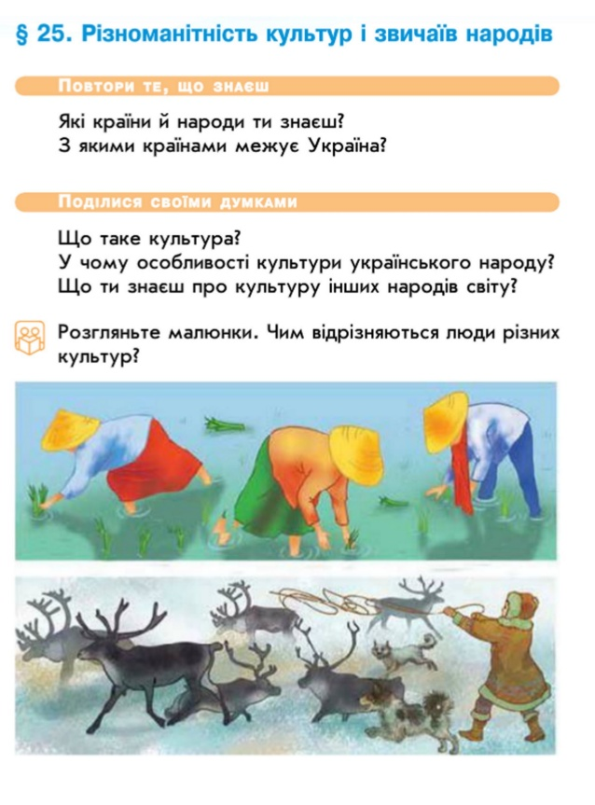

Чим відрізняються люди різних культур?

1. Вправа «Мікрофон». Завдання з рубрики «Поділимося своїми думками»
2. Робота в парах.

* Які народні звичаї зображені на малюнках?

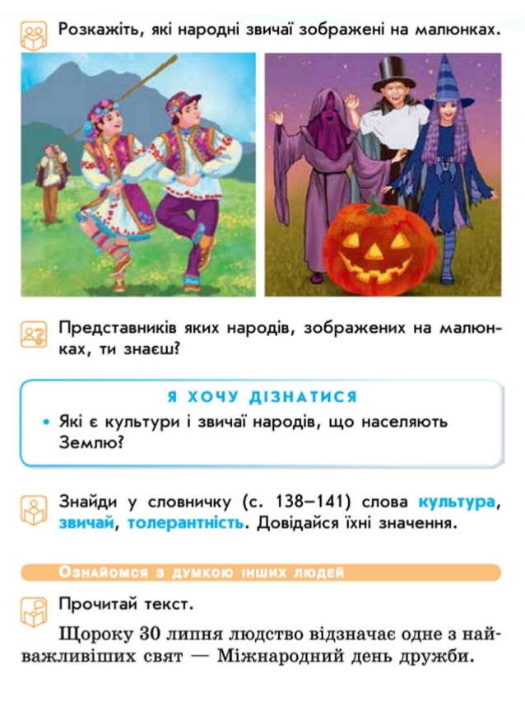

* Представників яких народів зображено ? (відповіді дітей)

1. Робота довідкового бюро. Знайдіть у словничку на с.138 значення слів «культура», «звичай», «толерантність».

Культура - сукупність матеріальних та духовних цінностей, створених людством протягом його історії, культура об’єднує в собі науку, освіту, мистецтво, мораль, уклад життя, світогляд.

Звичай – загальноприйнятий порядок, правила, які здавна існують в громадському житті і побуті якого-небудь народу, колективу тощо.

Толерантність – поблажливість, терпимість до чиїхось думок, поглядів, вірувань.

1. Опрацювання матеріалу рубрики «Ознайомся з думкою інших людей»

читання тексту на с. 104-106.

1. Відповіді на питання:

* Що треба робити для того, щоб між державами на Землі були дружні стосунки?
* Які приклади таких дружніх стосунків ви знаєте?

1. Фізкультхвилинка

Встало вранці ясне сонце,

Зазирнуло у віконце.

Ми до нього потяглися,

За промінчики взялися.

Будем дружно присідати,

Сонечко розвеселяти.

Встали – сіли, встали – сіли.

1. Ознайомлення з роздумами відомих українських письменників і народознавців. Читання статті за О.Воропаєм та В.Скуратівським.

VІ. Узагальнення і систематизація знань.

Складання «Асоціативного куща» -Назвіть відомі вам народні звичаї

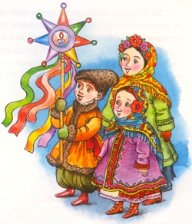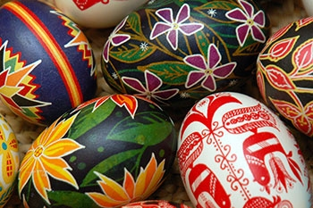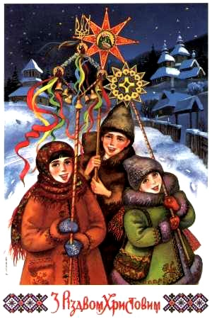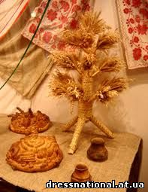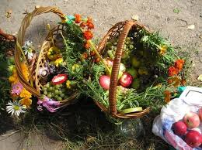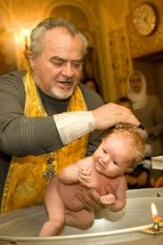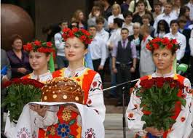

1. Технологія «Метод прес»

* Поясніть, чому треба зберігати звичаї і традиції, які вироблялися протягом багатьох століть.
* На дошці кліше : Я вважаю, що…., Тому, що…..,Таким чином, ……

Вчитель: так, ми з вами маємо зберегти цю спадщину та передати прийдешнім поколінням. А для цього потрібно берегти рідну землю, берегти Україну.

Ми, українці, нація прадавня,  
На цій Землі — багато тисяч літ.  
Культурою й традиціями славна,  
І багатющий в нас духовний світ.  
В нас звичаї свої, неписані закони,  
По них пізнає українця вся земля.  
Своє світосприймання й заборони,  
Як і свої ліси, річки й поля...  
Свої казки, легенди і повір’я,  
Дотепні жарти і слова ясні,  
Своя хатина біла і подвір’я,  
І неповторні, трепетні пісні.

Усе, що є в нас, в праці здобували,  
Пройшли дорогу в світі нелегку.  
Та завжди хлібом друзів зустрічали  
На вишитому шовком рушнику.

1. Хвилинка – цікавинка

Найбільшими за чисельністю народами є китайці. Їх понад 1 млрд. людей. До великих також належить й українська нація, яка нараховує 47 млн. людей. На території України проживає 37,5 млн. людей. Близько 10 млн. українців живуть у Росії, США, Канаді, Казахстані та країнах Європи.

1. Гра «Прислів’я»

* До прислів’їв різних народів доберіть аналогічне українське прислів’я.

Где нянек много, там дитя безного (Білорусь)

У семи нянек дитя без глаза (Росія)

Як дбаєш,так і маєш (Україна)

\* \* \*

От рябины яблок не жди (Латвія)

От осинки не родятся апельсинки (Росія)

Чий корінь, того й плід.

\* \* \*

Больше знай, меньше болтай (Татарстан)

Больше дела, меньше слов (Росія)

Менше говори, більше слухай.

- Діти, що ви помітили?

Висновок: розуміння спільності народів у їх прагненнях, загальнолюдських моральних якостях.

1. Робота в групах.

Бердичів – багатонаціональне місто. Це місто 4 культур (української, російської, єврейської, польської), що символізує його герб.

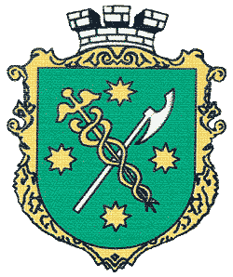

Розповіді учнів про кожну з цих культур, звичаї населення нашого міста.

VІІ. Підсумок уроку

* Спитати хочеться мені, навчились ви чогось чи ні?
* Що нового про різноманітність культур і звичаїв народів ви дізналися?
* Значення яких слів ви дізналися?
* Чому в Україні дуже важливо знати звичаї різних народів?
* Як потрібно ставитись до культури людей різних національностей?

Відповіді дітей: я дізнався, що…, я прагну ….., я ціную ….

* Дуже швидко час біжить, збіг урок, як коротка мить. Та попереду в нас ще багато кроків, багато цікавих веселих уроків.

VІІІ. Домашнє завдання

Прочитати статтю підручника на с.103-106.

Відповідати на питання після тексту.

Будьте дослідниками.

За допомогою дорослих підготуйте повідомлення «Різноманітність культур і звичаїв народів» .